Scoperta una seconda tela di frate Giovanni
di Sebastiano Lo Iacono
L’opera è conservata dalla famiglia Ficarra-Muscarello
che abita in Via Numea, nel cuore del centro storico
C’è anche un sandalo del frate che visse e morì in odore di santità

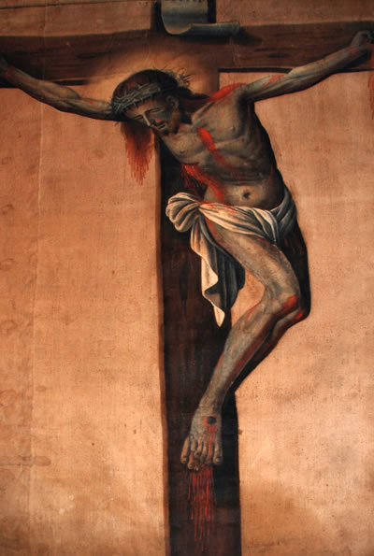
In via Numea, antica strada del centro storico, che conduceva forse ad un’altrettanto remota città greca o fenicia, vicina e alleata della vetusta Mytistraton, c’è uno dei tanti tesori di arte religiosa di Mistretta.
Non si può dire che fosse nascosto.
Era, piuttosto, ignorato dagli esperti e dai profani. Ma anche da tutti noi. Nel quartiere, invece, era notissimo.
Altrettanto nota era la sua “presenza”.
In via Numea, dunque, abita la famiglia Ficarra-Muscarello.
Gaetano Ficarra, di origini messinesi, è ormai mistrettese d’adozione da venticinque anni. Ora, è in pensione. Prima, era carabiniere.
La moglie si chiama Maria Pia Muscarello.
E’ guardarobiera dell’ospedale “Santissimo Salvatore” della città.
I coniugi Ficarra e Muscarello vivono in una bella abitazione moderna. Hanno una figlia. Una ragazza con gli occhi neri, che si chiama Sonia.
In questa casa modernissima di via Numea, c’è un pezzo di passato remoto. Quando si dice che passato e presente continuano a convivere insieme: intendiamo dire la tela di frate Giovanni e gli oggetti della nostra modernità…
E’ stata Sonia a condurci sulla pista di questa seconda tela di frate Giovanni, al secolo Sebastiano Volpe (1689-1745), di cui ci siamo occupati già in un numero del giornale della Parrocchia Santa Lucia, “Mistretta senza Frontiere”. Esattamente nella edizione di ottobre 2007.
L’articolo è pubblicato nelle stesse pagine di questo sito e vi si accede dalla pagina Notizie.
Torniamo alla tela.
Bella. Sublime. Commovente. Incantevole. Conservata in ottime condizioni.
Dovrebbe risalire, assieme a quella che c’è nella chiesa di san Francesco di Mistretta, intorno alla prima metà del Settecento (XVIII secolo), alla luce dei dati anagrafici dell’autore, che visse e morì -come si dice- in odore di santità.
Un dossier in tal senso, qualche tempo fa, venne ricostruito da padre Achille Passalacqua, presso l’Archivio storico dei frati Cappuccini di Messina.
La tela, dunque, è una rarità. Un oggetto di valore inestimabile.
Un capolavoro. A nostro avviso.
Nel quartiere, però, la tela -come apprendiamo- era arcinota. La sua presenza e la sua ostensione, nel passato, avevano, e ce l’hanno ancora, alcunché di miracoloso e taumaturgico.
La signora Muscarello, quando la svolge dal suo delicato contenitore in cui la conserva da quasi sempre, la prima cosa che fa, la bacia. La tocca, comunque, con estrema delicatezza.
Quasi fosse un oggetto sacro. E mi pare che lo sia.
Al Signore della Speranza sulla croce, Gli bacia i piedi…
La scena mi commuove. La tocco anch’io. Sento un brivido. Un’emozione forte.
La tela è di colore canapa. E’ rettangolare. Le dimensioni sono di circa due metri, in lunghezza; e un metro, in altezza. Quando chiedo di metterla alla luce del sole, sulla strada, si affacciano un paio di donne, le quali esclamano ammirate così: “Oh, la tela di frate Giovanni!…”.
La rarità esce alla luce del sole. Una signora fa il segno di croce.
Le dimensioni di quella della chiesa di san Francesco sono quasi simili. Ma quella è ritagliata con un bordo ricamato a forma di croce e con l’inserzione di una specie di merlettino dorato.
Questa della famiglia Ficarra-Muscarello è integrale, cioè a rettangolo intero.
Il tessuto delle due tele è diverso: quello della tela di san Francesco, che restò per tanti anni nell’umidità, è bianco, è più leggero e delicato; sembra fragile e sottile. Ci sono, poi, numerosi piccoli buchi, forse bruciature e alcune macchie. La tela della famiglia Ficarra-Muscarello ha una trama densa e corposa; lo stesso tessuto è compatto, robusto e pesante; il colore è, come si è detto, canapa, e non ci sono macchie, abrasioni o slavature di trama e colore. Si può dire che è intatta. Ancora perfetta. Anche qui ci vorrebbe una perizia degli esperti.
Qual è la copia e qual è l’originale? Impossibile dirlo. Inutile stabilirlo.
La tela riscoperta si trova nella casa di via Numea, quindi, da circa due secoli.
“La nostra famiglia -spiega Gaetano Ficarra- conserva la tela da molti anni. E’ stata sempre a casa mia. Proviene da lontani avi e parenti di mia moglie”.
“Esatto -aggiunge la signora Maria Pia Muscarello-. Mia madre la esponeva, ogni anno, per la festa della Santa Croce. Si riunivano molti vicini di strada, nella mia casa materna, accendevano lumini e candele: e poi si recitava il Santo Rosario”.
“Mia nonna -afferma Sonia- la teneva come una reliquia”.
Una tela, dunque, non è solo un’opera d’arte.
Una tela è intrisa di fede. Impastata di devozione popolare.
La tradizione racconta che frate Giovanni, che era anche sacerdote, non riuscisse a dipingere il volto di Gesù morente e la sua corona di spine. A un certo punto, rinunciò all’impresa.
Il mattino successivo trovò le due parti della tela concluse “da una mano divina”.
Miracolo. Prodigio.
Anche questa è fede. Non è leggenda. E’ verità di chi crede nel Signore della verità.
“La tela -ricorda la signora Muscarello- andava in giro, per così dire, ai tempi di mia madre, nelle case dei malati e delle partorienti. Era considerata miracolosa. Non usciva dalle abitazioni dei sofferenti, fino a quando non c’era un miglioramento”.
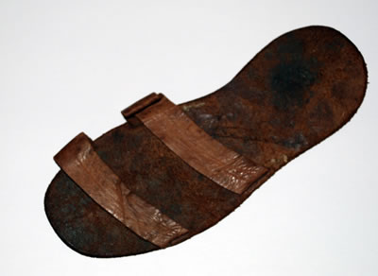
Un altro “documento” storico che si conserva nella casa di via Numea è un sandalo di frate Giovanni. Un’altra rarità. Sembra quello destro. Anch’esso in buone condizioni. E’ di cuoio, con due legacci sottili di pelle (nella foto accanto).
“C’era pure -aggiunge ancora Muscarello- una specie di cordone o di cilicio. Mia madre lo prestò e non le fu più restituito. Ora, si sono smarrite le sue tracce”.
Il reportage fotografico integrale sul sandalo e sulla seconda tela di frate Giovanni è pubblicato, da lunedì 13 ottobre, in questo sito.
A nostro avviso modesto si tratta di un vero e proprio “scoop”.
A questo punto non c’è altro da fare che confrontare le due tele.
In parte, lo abbiamo già fatto con il computer. Qualche dettaglio è diverso. Nella zona posteriore del capo, parte della corona di spine, nella tela di Muscarello, è in trasparenza.
I dettagli di labbra e occhi sono più precisi. Le linee di sangue sulla spalla del destra del Cristo morente, in quella della chiesa di San Francesco, formano una “V” che non si chiude; in quella della famiglia Ficarra-Muscarello sembrano formare righe rosse parallele.
Lo studio delle due tele, però, andrebbe affidato da esperti. I quali sono capaci anche di “leggere” e interpretare il tratto e la direzione delle pennellate di colore.
Un'altra analisi ai raggi x sarebbe in grado di scoprire altri dettagli. La sovrapposizione delle due immagini, comunque, consente di dire che si tratta di due originali perfetti e identici al novanta per cento.
Postura di Gesù morente, posizione e inclinazione del capo e delle gambe, forma delle ginocchia e delle mani, struttura anatomica dello sterno, ombreggiature e giochi di luce sono, ad un primo esame sommario, anch’essi particolari uguali. Anche il panneggio che copre il grembo di Gesù è identico e indistinguibile.
La tela Muscarello non è una copia. Anche quella di san Francesco non lo è. Sono due originali. Due repliche originali dello stesso tema.
Anche perché, come è noto, dipingere Gesù morente in croce, in passato, era non solo arte o esercizio tecnico. Aveva altresì una valenza di mistica adesione alla sua sofferenza e di immedesimazione spirituale al suo Calvario.
Queste due tele, pertanto, hanno lo stesso rilievo delle icone. Furono dipinte sotto la forte influenza di uno stato mistico e spirituale, tipico di chi prega e dipinge, dipinge e prega…
Ringraziamo la famiglia Ficarra-Muscarello, nonché Sonia, per la grande disponibilità mostrata e la sensibilità che hanno avuto nel conservare questo capolavoro. E anche perché ci hanno fatto fotografare la tela in condizioni ideali e ottimali.
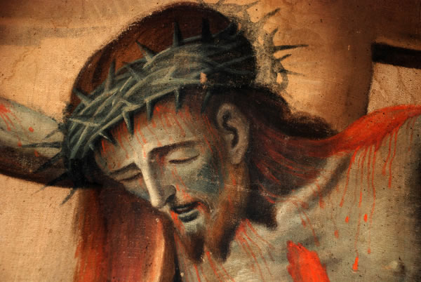
“La tela -aggiungono i coniugi Muscarello-Ficarra- deve restare a casa nostra. Da qui non esce e non si muove”.
E’ giusto che sia così. Una tela non è solo una tela. E’ un simbolo concreto di fede concreta.
“Ma è anche -conclude la signora Maria Pia- il segno che mia madre è ancora qui, con noi… La sua presenza è presenza del Signore, ma anche presenza di una donna che non c’è più, la quale a questa tela era legata da forte e intensa devozione di donna di fede”.
Una tela, dunque, non è solo una tela. Una tela è reliquia. E’ oggetto d’arte. E’ memoria.
E’ fede nel Signore. E’ segno di eternità che continua nel nostro presente…

Mistretta - 13 Ottobre 2008
©Sebastiano Lo Iacono per Mistrettanews2008

